Teletón por la Cultura entregará diarios a artistas afectados por crisis del COVID 19
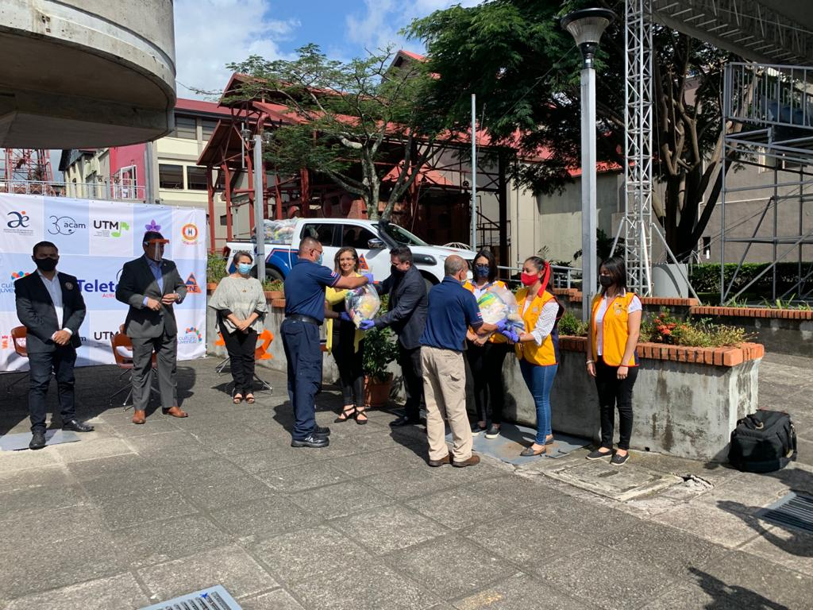
• Ayudas llegarán a las siete provincias del país, a partir del 20 de julio
• Con los ¢31.5 millones recaudados en “Teletón por la Cultura”, la Comisión Nacional de Emergencias adquirió 902 diarios con alimentos y artículos de higiene; además, sumó 350 diarios, con recursos del Fondo Nacional de Emergencias.
San José, 07 de julio de 2020. La tarde de este martes 7 de julio, la Comisión Nacional de Prevención de Riesgos y Atención de Emergencias (CNE) entregó al Club Activo 20-30 Internacional de San José, 1250 paquetes de ayudas, producto de “Teletón por la Cultura”, iniciativa realizada en beneficio de personas trabajadoras del arte y la cultura, que se encuentran en una situación. económica vulnerable, producto de la pandemia del COVID-19.
El acto simbólico, realizado en el Centro Nacional de la Cultura, sede del Ministerio de Cultura y Juventud, representa el cierre de la iniciativa “Teletón por la Cultura”, evento que unió al gremio artístico y cultural costarricense con instituciones públicas, como la Comisión Nacional de Emergencias y el Ministerio de Cultura y Juventud.
Actores, pintores, cantantes, bailarines, entre otros miembros del sector artístico y cultural, comenzarán a recibir las donaciones de manos de un equipo de Teletón, que trabaja en toda la logística para efectuar las entregas de los paquetes, a partir del lunes 20 de julio de 2020, siguiendo todas las medidas de higiene y seguridad.
Durante el acto simbólico de entrega, este 07 de julio, en representación del gremio cultural, se contó con el músico y presidente de la Asociación de Compositores y Autores Musicales, Edín Solís, y la actriz y gestora cultural, Verónica Vado. Además, participó el presidente Ejecutivo de la CNE, Alexander Solís; la ministra de Cultura y Juventud Sylvie Durán y el presidente Ejecutivo del Club Activo 20-30 Internacional de San José, Christian Reyes.
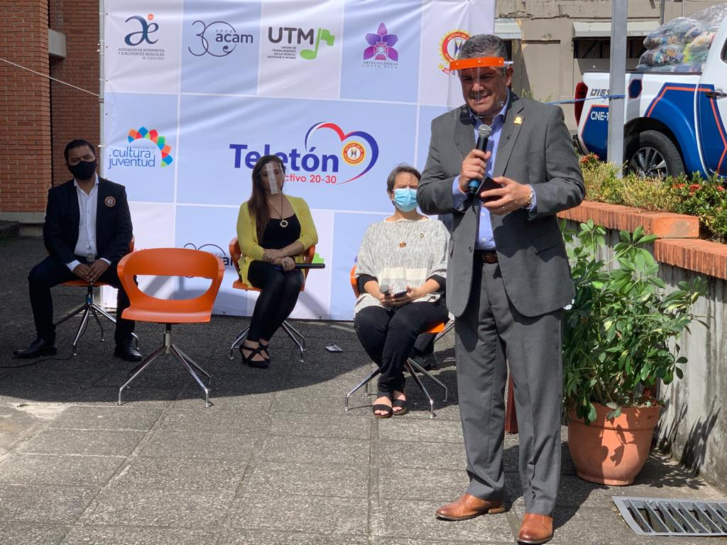
Recaudaciones traducidas en paquetes de ayuda
La Comisión Nacional de Emergencias (CNE) fue la entidad encargada de adquirir un total de 902 diarios, al Consejo Nacional de Producción, con el dinero recaudado a través de la maratónica de “Teletón por la Cultura”, que se realizó el pasado 30 de mayo y cuyas recaudaciones se extendieron hasta el 05 de junio de 2020. Además, la iniciativa recibió el aporte de 3 mil paquetes de frijoles donados por la empresa Frijoles Don Pedro y 2 mil bolsas de leche en polvo proporcionadas por la Cooperativa de Productores de Leche Dos Pinos.
Los paquetes de ayuda incluyen productos como arroz, frijoles, atún, azúcar, café, avena, leche en polvo, fideos, aceite, sal, salsa de tomate, entre otros; así como un kit de higiene, que incluye desinfectante, bolsas para basura, papel higiénico, jabón de baño, jabón en polvo, pasta dental, cloro, toallas sanitarias, entre otros.
El presidente de la Comisión Nacional de Emergencia, Alexander Solís, señaló que la solidaridad y las alianzas público-privadas hacen posible que el país salga adelante y hoy se hace realidad para un total de 1250 artistas nacionales, 902 gracias a las donaciones de Teletón y 350 diarios más adquiridos con recursos del Fondo Nacional de Emergencias.
La entrega de los diarios se realizará en las siete provincias, donde muchas de estas personas se han visto impactadas por los cierres de establecimientos y la cancelación de eventos masivos en sitios donde ofrecían sus servicios.
Precisamente, para garantizar un proceso transparente en la entrega de las ayudas, el Ministerio de Cultura y Juventud elaboró un formulario de solicitud de asistencia humanitaria, que permitió seleccionar a todos los beneficiados de acuerdo con su afectación socioeconómica.
“El proceso de ‘Teletón por la Cultura’, que se gestó por iniciativa y capacidad de miembros del propio sector artístico, construyendo alianzas entre diferentes gremios, instituciones públicas y privadas, es un aliciente dentro del muy difícil panorama laboral de los artistas durante esta pandemia. Desde el Ministerio de Cultura y Juventud agradecemos a las entidades organizadoras y a la Comisión Nacional de Emergencias por su trabajo implementando la compra de los paquetes de ayuda, y por ampliar la cantidad de paquetes con recursos del Fondo Nacional de Emergencias, en un 30% adicional a lo recaudado. Vamos a procurar seguir apoyando las iniciativas que se movilizan en este sentido”, afirmó Sylvie Durán, Ministra de Cultura y Juventud".
“Nos llena de satisfacción fungir como instrumento para materializar la solidaridad del costarricense. Estamos en un momento crítico para nuestra sociedad y la recaudación de una cantidad importante de dinero permitirá brindar apoyo a 1250 familias en situación crítica, que dependen en gran medida de actividades culturales suspendidas a causa del COVID-19”, afirmó Christian Reyes, presidente de Teletón -Club Activo 20-30 Internacional de San José-.
La organización de “Teletón por la Cultura” agradece profundamente la solidaridad al pueblo de Costa Rica, que, aún en tiempos de dificultades económicas a nivel general, brindó su aporte en beneficio de estas familias que hoy recibirán alimentos, gracias a esta iniciativa.
“Teletón por la Cultura” fue un evento 100% digital, donde, además, todo lo recaudado fue a través de Sinpe Móvil y mensajería de texto. Durante el evento se contó con una gran variedad de espectáculos protagonizados por más de 50 artistas nacionales que mostraron su talento para ayudar a personas del mismo gremio.
“Teletón por la Cultura” se realizó mediante la iniciativa de la Asociación de Compositores y Autores Musicales de Costa Rica (ACAM), la Asociación de Intérpretes y Ejecutantes Musicales de Costa Rica (AIE), Asociación Nacional de Trabajadores de la Danza (Anatradanza), la Unión de Trabajadores de la Música (UTM), la organización Artes Escénicas CR. Además, contó con el aporte del Sistema Nacional de Radio y Televisión (Sinart) y el Teatro Auditorio Nacional del Museo de los Niños. Se unen en este importante esfuerzo, la CNE, el Club Activo 20-30 Internacional de San José y el MCJ.

